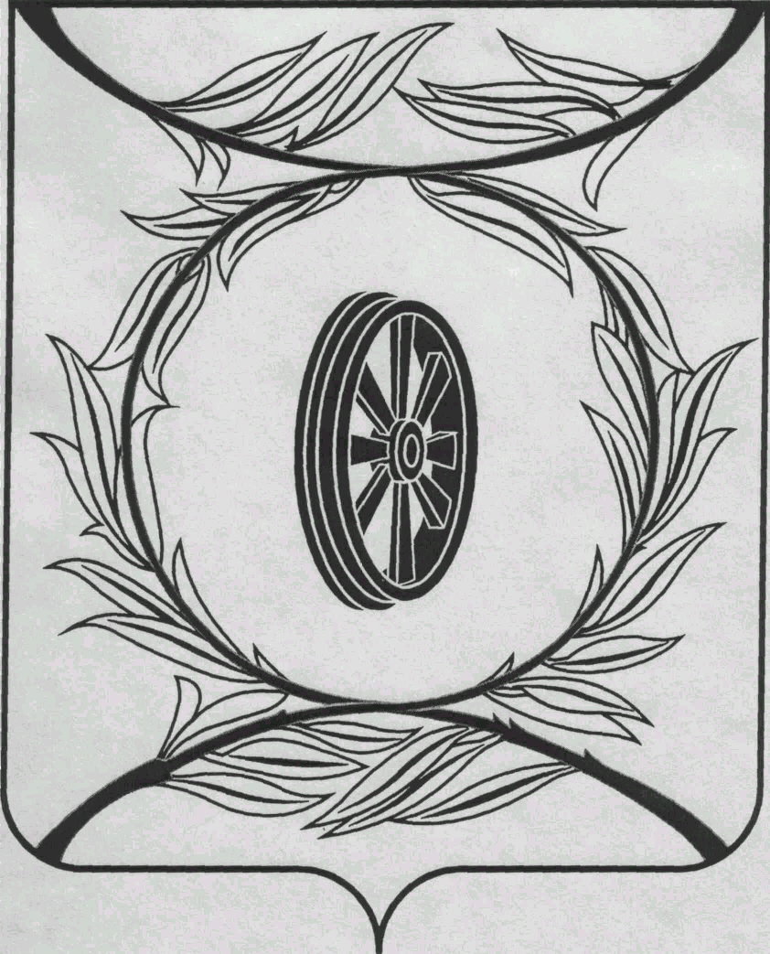

СОБРАНИЕ ДЕПУТАТОВ
КАРТАЛИНСКОГО
МУНИЦИПАЛЬНОГО РАЙОНА
457351, Челябинская область
город Карталы, улица Ленина, 1
телефон/факс : (835133) 2-20-57
от 25 августа 2021 года №456

телефон : (835133) 2-28-90

от ____ января 2014 года №_____

Депутатам,
Главам поселений,
Докладчикам,
Приглашённы

Направляю Вам повестку 12-го заседания Собрания депутатов Карталинского муниципального района, которое состоится 26 августа 2021 года в 11-00 часов местного времени в большом зале администрации Карталинского муниципального района. Прошу не планировать командировки и другие мероприятия в этот день:

- О внесении изменений в Решение Собрания депутатов Карталинского муниципального района от 24 декабря 2020 года №37 «О бюджете Карталинского муниципального района на 2021 год и на плановый период 2022 и 2023 годов» (Свертилова Н.Н.) (Принято опросным листом).
- О досрочном прекращении полномочий депутата Собрания депутатов Карталинского муниципального района Михайлова И.Е. (Слинкин Е.Н.)
- О внесении изменений в решение Собрания депутатов Карталинского муниципального района №35 от 24.12.2020 «О передаче осуществления части полномочий по решению вопросов местного значения Карталинского муниципального района сельским поселениям, входящим в состав муниципального района» (Ломовцев С.В.)
- О внесении изменений в Решение Собрания депутатов Карталинского муниципального района от 24 декабря 2020 года №37 «О бюджете Карталинского муниципального района на 2021 год и на плановый период 2022 и 2023 годов» (Свертилова Н.Н.).
- Об исполнении бюджета Карталинского муниципального района за Iполугодие 2021 года (Свертилова Н.Н.).
- О внесении изменений в решение Собрания депутатов Карталинского муниципального района №3-Н от 29 октября 2020 года «О формировании состава постоянных комиссий Собрания депутатов Карталинского муниципального района» (Слинкин Е.Н.).
- О внесении изменений в решение Собрания депутатов Карталинского муниципального района №5-Н от 29 октября 2020 года «О создании депутатского объединения партии «Единая Россия» в Собрании депутатов Карталинского муниципального района»(Слинкин Е.Н.).
- О присуждении премии Собрания депутатов Карталинского муниципального района «Общественное признание» (Гольдин И.Г.).
- О присуждении премии Собрания депутатов Карталинского муниципального района работникам образования Карталинского муниципального района (Крысова Т.С.).
- О выполнении плана заготовки кормов и готовности сельхозпредприятий к уборке урожая (Постолов П.А.).
- Об утверждении Перечня движимого имущества, находящегося в государственной собственности Челябинской области, передаваемого в собственность Карталинского муниципального района (учебники) (Селезнева Е.С.)
- Об утверждении Перечня движимого имущества, находящегося в государственной собственности Челябинской области, передаваемого в собственность Карталинского муниципального района (энциклопедии) (Селезнева Е.С.)
- О внесении изменений в Решение Собрания депутатов Карталинского муниципального района №833-Н от 28.08.2020 (Селезнева Е.С.)
- О согласовании приобретения муниципальным образованием «Карталинский муниципальный район» движимого и недвижимого имущества (Селезнева Е.С.)
- Разное.

Председатель Собрания депутатов
Карталинского муниципального района Е.Н.Слинкин

